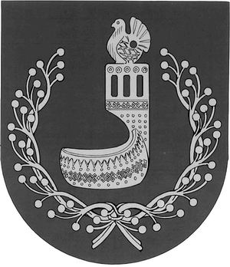
МАРИЙ ЭЛ РЕСПУБЛИКЫН  ОРШАНКЕ  МУНИЦИПАЛЬНЫЙ РАЙОНЫН  АДМИНИСТРАЦИЙЖЕ  ПУНЧАЛ | АДМИНИСТРАЦИЯ  ОРШАНСКОГО МУНИЦИПАЛЬНОГО РАЙОНА  РЕСПУБЛИКИ МАРИЙ ЭЛ  ПОСТАНОВЛЕНИЕ

от 10 апреля 2023 г. № 160

О внесении изменений в постановление администрации
Оршанского муниципального района Республики Марий Эл
от 18 января 2021 г. № 6 «Об утверждении административного регламента предоставления муниципальной услуги «Выдача документов на предоставление в собственность, аренду, постоянное (бессрочное) пользование, безвозмездное пользование земельного участка, находящегося в муниципальной собственности, или государственная собственность, на который не разграничена,
без проведения торгов»

Руководствуясь Земельным кодексом Российской Федерации, Уставом Оршанского муниципального района Республики Марий Эл, утвержденным решением Собрания депутатов Оршанского муниципального района Республики Марий Эл от 19 февраля 2020 г. № 51, администрация Оршанского муниципального района Республики Марий Эл
п о с т а н о в л я е т:
1. Внести в постановление администрации Оршанского муниципального района Республики Марий Эл от 18 января 2021 г. № 6 «Об утверждении административного регламента предоставления муниципальной услуги «Выдача документов на предоставление в собственность, аренду, постоянное (бессрочное) пользование, безвозмездное пользование земельного участка, находящегося в муниципальной собственности, или государственная собственность, на который не разграничена, без проведения торгов» (в редакции постановления администрации Оршанского муниципального района Республики Марий Эл от 24 мая 2021 г. № 212) (далее – административный регламент) следующие изменения:
1.1. В пункте 9 административного регламента слова «не более 30 дней со дня поступления заявления» заменить словами «не более чем двадцать дней со дня поступления заявления».
2. Разместить настоящее постановление на странице администрации Оршанского муниципального района Республики Марий Эл в информационно-телекоммуникационной сети «Интернет» официального интернет портала Республики Марий Эл https://mari-el.gov.ru/municipality/orshanka/.
3. Настоящее постановление подлежит официальному опубликованию и вступает в силу по истечении 10 дней со дня его официального опубликования в районной газете «Вперед».
4. Контроль за исполнением настоящего постановления возложить на заместителя главы администрации Оршанского муниципального района Республики Марий Эл Стрельникову С.И.

Глава администрации
Оршанского
муниципального района А.Плотников

